PIV现场实验服务

北廷测量技术（北京）有限公司成立于2009年，是德国ILA公司在中国的唯一代理商，主要从事实验流体力学测量新技术的引入、开发、销售。
与此同时为了满足用户多样化的要求，可以让用户在最短的时间内拿到满意的实验数据，我们可以提供PIV现场实验服务，服务内容包括：现场实验测量方案、现场操作和数据采集、数据结果分析和改进意见。
- 现场实验测量方案：了解用户的实验需求、现场环境和测量模型后，选择合适的技术路线、提供示踪粒子和播撒方案、提供现场布置方案。我们公司的有多年的实验经验，可以针对各种特殊的测量要求，比如多相流的测量，复杂模型内流场测量、超音速流场测量等提供技术解决路线和测量服务；
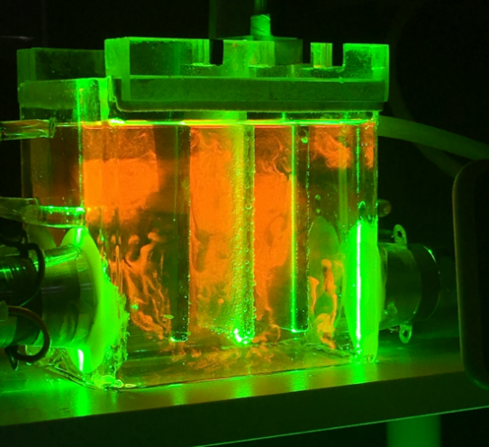
- 现场操作和数据采集：通常情况下，激光类测量仪器由于其专业性强，现场的操作和数据采集由我公司的工程师现场负责。同时控制示踪粒子浓度、相机曝光时间、时间间隔、激光强度等实验参数；
- 数据结果分析和改进意见：我们采集到现场实验数据以后，需要一定的时间进行分析，得到速度场结果。我们根据得到的数据结果，提供进一步的模型、实验方案修改意见，有利于下一次实验得到更好的结果。 荧光粒子流场测量

我们进行PIV实验之前需要了解PIV实验的原理，有哪些制约因素，才能在实验过程中避免实验条件的制约，得到满意的结果。
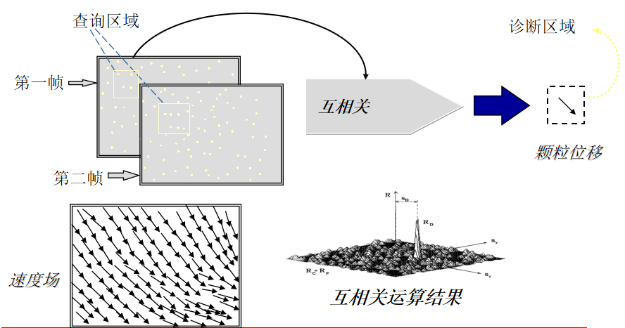
PIV技术除向流场散布示踪粒子外，所有测量装置均不介入流场。另外PIV技术具有较高的测量精度。由于PIV技术的上述优点，已成为当今流体力学测量研究中的热门方法，日益得到重视。PIV测速方法有多种分类，无论何种形式的PIV，其速度测量都依赖于散布在流场中的示踪粒子，PIV法测速都是通过测量示踪粒子在已知很短时间间隔内的位移来间接地测量流场的瞬态速度分布。片光源镜头组将激光展开成片光源用以照亮测量区域，相机通过已知时间间隔的两次曝光将粒子图像记录下来，将图像载入后处理软件，在后处理是将图像分成若干个大小相等的查询区间，在查询区间内算的粒子的位移，从而得到查询区间内的粒子的速度。查询区间必须足够小以致得出的速度矢量可以反映该点的实际情况，因为在查询区间内的速度梯度将被忽略，所得速度为查询区间内的平均速度。

PIV系统主要有一下几部分组成：
- 照明部分：照亮流场中需要测量的区域，包括双腔双脉冲激光器或者连续激光器、片光源、导光臂；
- 图像采集部分：拍摄流场中的示踪粒子图像，包括跨帧PIV相机或者高频相机、配套的相机镜头、数据采集卡等；
3、同步器：确保相机的A/B帧对应于激光器的A/B腔，提供锁相测量功能等；
4、后处理软件：将得到的图像通关相关计算得到速度场；
5、辅助部分：包括粒子发生器、示踪粒子、坐标架、滤镜等。
我公司已完成多次现场实验服务，在风洞实验、水洞实验、燃烧实验、超音速实验等各种类型的实验积累了大量经验，并备有以下设备用以满足用户不同的实验要求。
1、脉冲激光器：波长532nm，单脉冲能量200mJ，脉冲频率：0-15Hz，脉宽6ns。
2、跨帧相机：德国PCO edge 5.5M相机分辨率2560X2160，16位，60%以上量子效率，1e-本底噪声，动态范围30000:1，100帧/秒，跨帧时间100ns。
德国PCO Pixfly相机分辨率1390X1040，14位，PIV跨帧模式下工作频率7.3Hz。德国PCO Dimax CS1高速相机分辨率1296X1024,满分辨率最大帧率3000Hz，12位，量子效率大于50%。
德国PCO 1200HS高速相机分辨率1280X1024，满分辨率最大帧率637Hz，相机内存4GB，
3、同步器：1ns时间分辨率，6个外触发输出通道，其中4个控制激光器，1个控制相机，3个外触发输入通道。
4、连续激光器：波长532nm，能量0-2W可调，功率稳定性小于1%。
5、Solid Seeder 4固体粒子发生器一套、Seeder 4液体粒子发生器一套。
6、各种焦距镜头及配套滤镜若干。

超音速燃烧射流实验
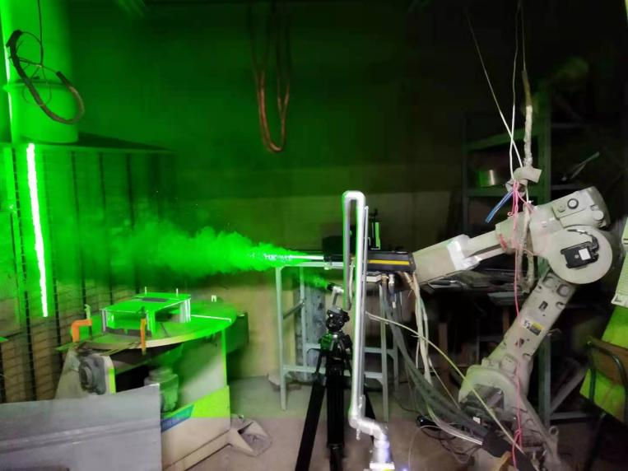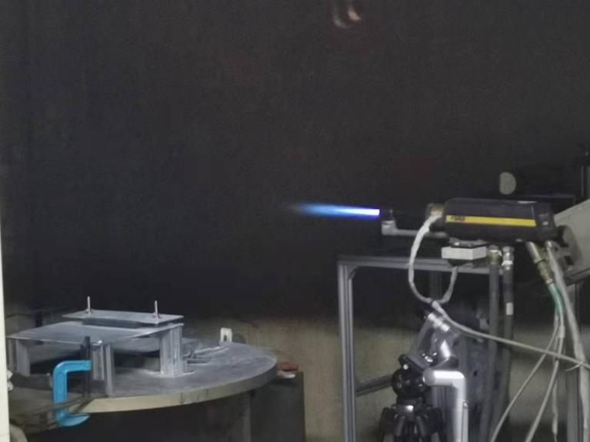
此次实验采用低频脉冲激光器与PIV跨帧相机相配合，同步器控制两者时序。跨帧相机A帧曝光时间可调，B帧曝光时间不可调，所以需要液晶快门控制B帧的曝光时间，尽量消除由于火焰会带来背景噪声，得到清晰的粒子图像。将相机两帧的曝光时间均设置为200微秒并在镜头前加装532nm窄带滤波镜（消除火焰噪声），时间间隔设置为0.8微秒（保证粒子图像具有相关性），粒子添加方式为压入式。
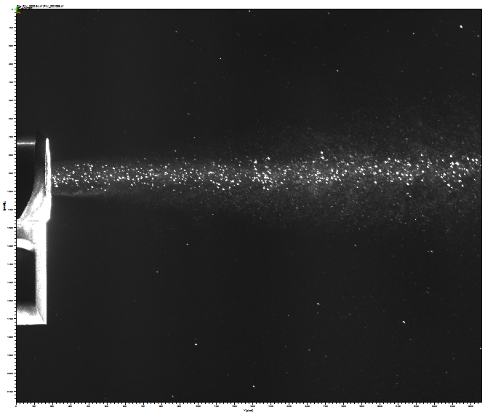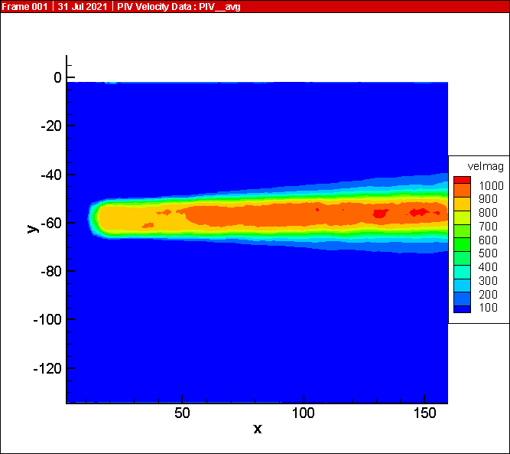
粒子图像 流场图

空调出风口流场测量实验及流场显示
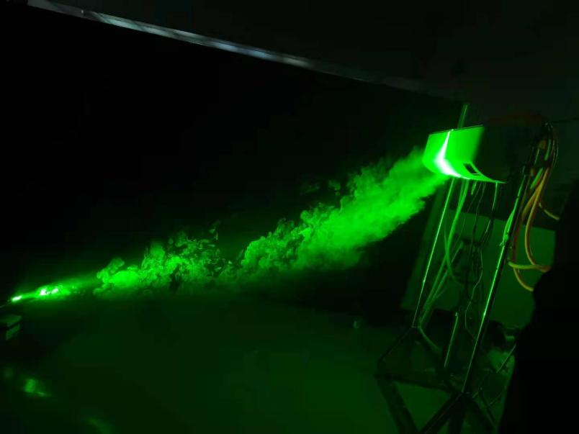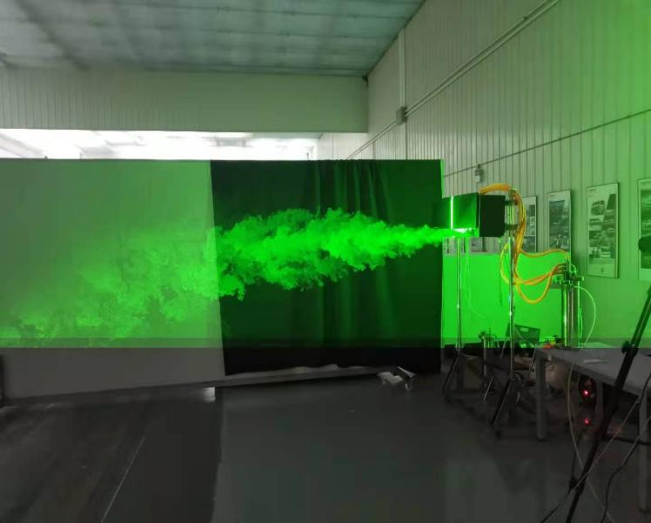
此次实验流场测量部分采用低频脉冲激光器与PIV跨帧相机相配合，同步器控制两者时序。流场显示部分采用20W连续激光器照明。粒子采用安全无毒的石蜡油加压后雾化产生的液体粒子，通过控制进入液体粒子发生器气体流量控制粒子浓度。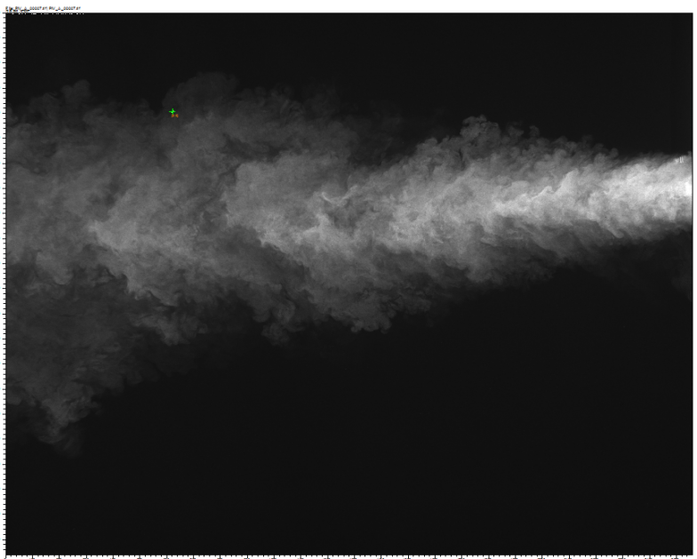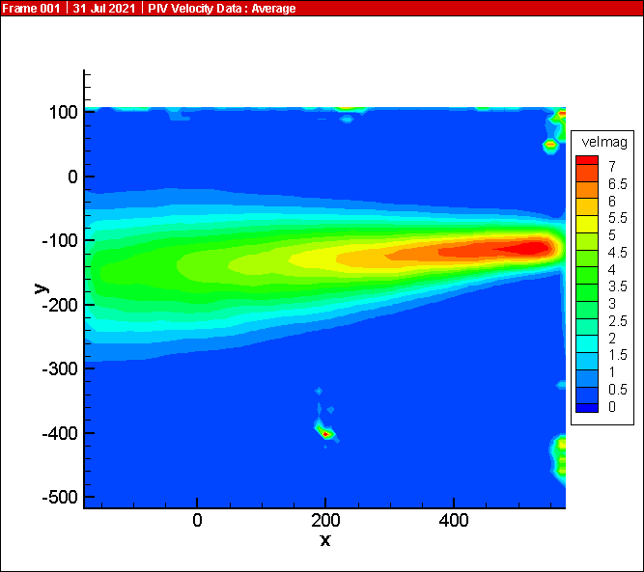
粒子图像 流场图

液体随内筒/外筒转动实验
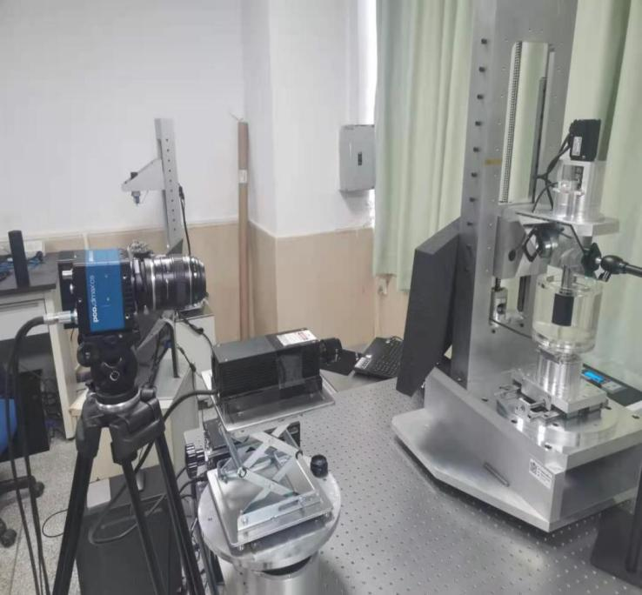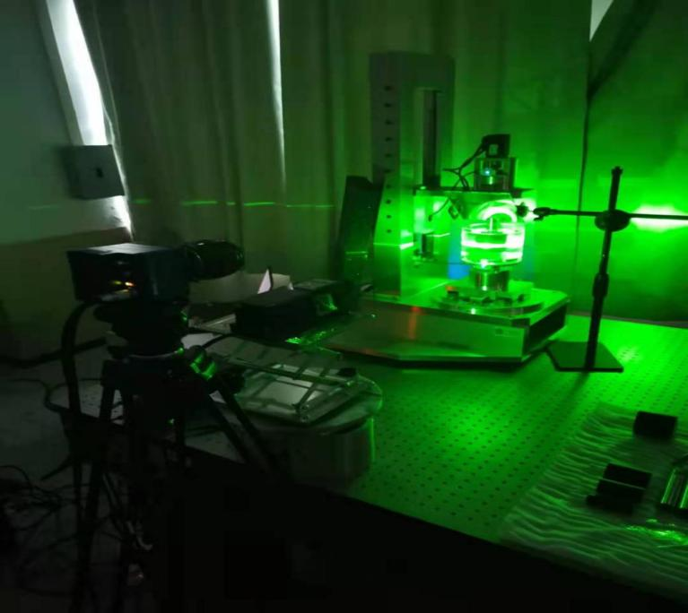
此次实验采用连续激光器与高速相机配合，示踪粒子加入液体后进行预混，实验过程中不需要再次添加，实验过程中调节激光强度和相机的曝光时间拍摄到清晰的粒子图像。由于实验模型上方被电机遮挡无法布置相机，故采用45度转折镜置于模型上方改变光路，方便拍摄。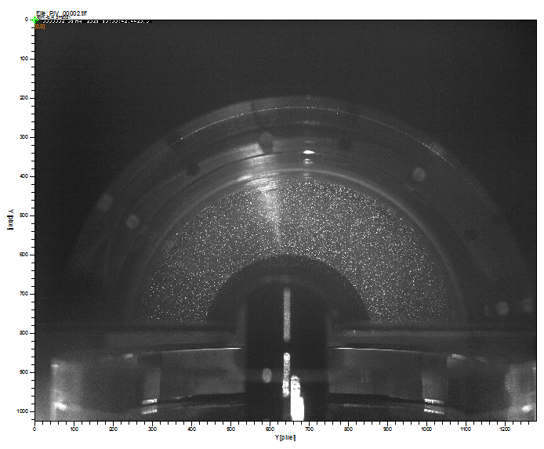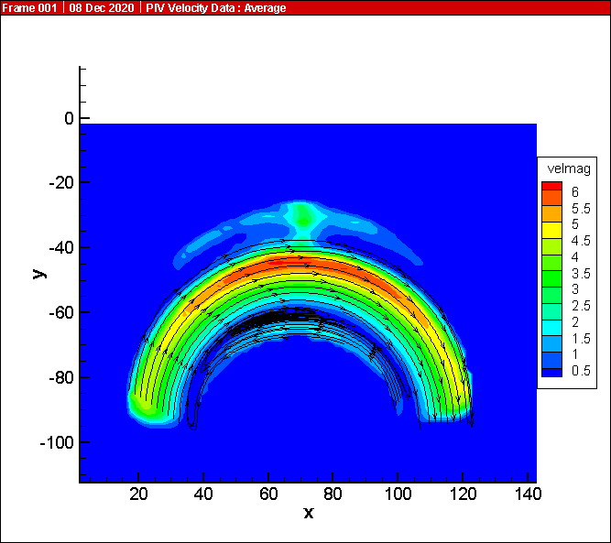
粒子图像 流场图

血管内血液流场测量实验
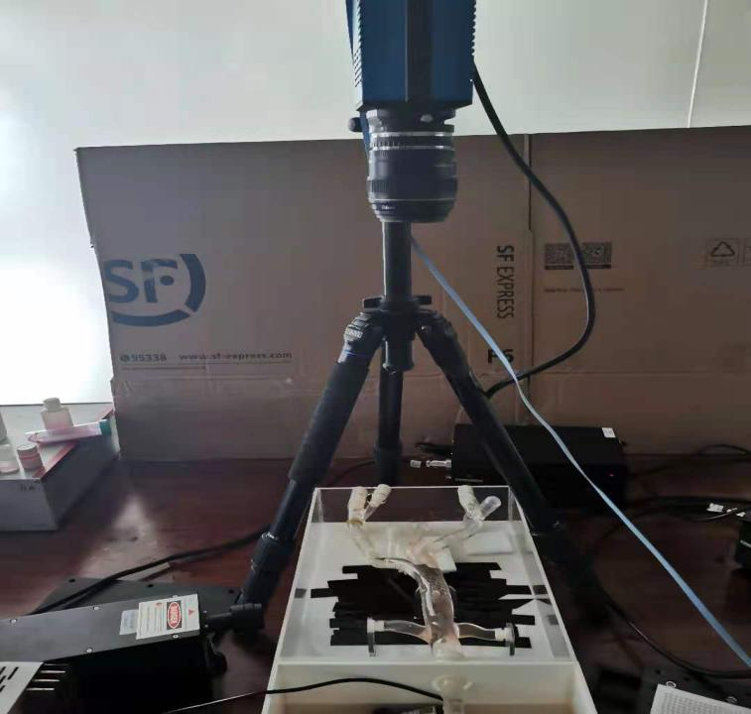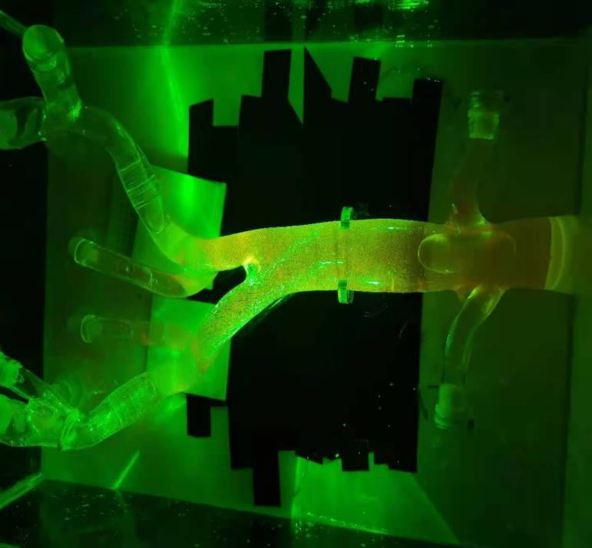
此次实验采用连续激光器与高速相机配合。由于血管模型较细，在拍摄过程中管壁有较强的反光，所以加入荧光粒子与高通滤镜配合消除壁面反光，得到清晰的粒子图像。
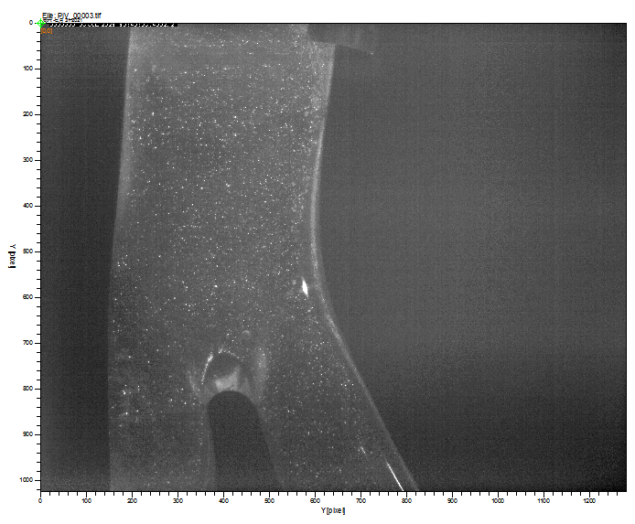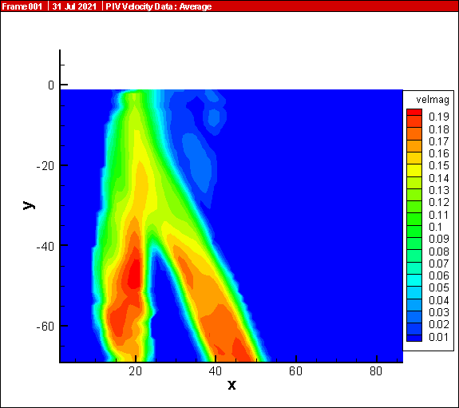
粒子图像 流场图

我司从事PIV现场实验服务多年，为多家学校及研究所提供过实验服务。
- 中国核动力研究院（成都） 2、中国石油大学（青岛）
3、上海交通大学 4、上海大学
5、方太研究中心 6、中国汽车工程研究院股份有限公司
7、内蒙古科技大学 8、内蒙古工业大学
9、中国环境科学院 10、中国科学院热物理所
11、清华大学核研院 12、新疆交通规划勘察设计研究院
13、西北工业大学 14、中山大学

15、华南理工大学 16、中国航天科工集团航天三院303所
17、北京理工大学 18、中国科学技术大学
19、天津大学 20、华中科技大学
21、哈尔滨工程大学 22、福州大学
23、中国航天科技集团西安航天动力试验技术研究所

联系方式：
公司名称：北廷测量技术（北京）有限公司
地址：北京市海淀区西三环北路87号国际财经中心A座14层
电话：010-63812460 邮件：fu@btfluid.com
网址：www.btfluid.com 手机：15533681284/13911101795

